Załącznik nr 3 - Karta oceny formalnej wniosku o dofinansowanie projektu konkursowego PO KL


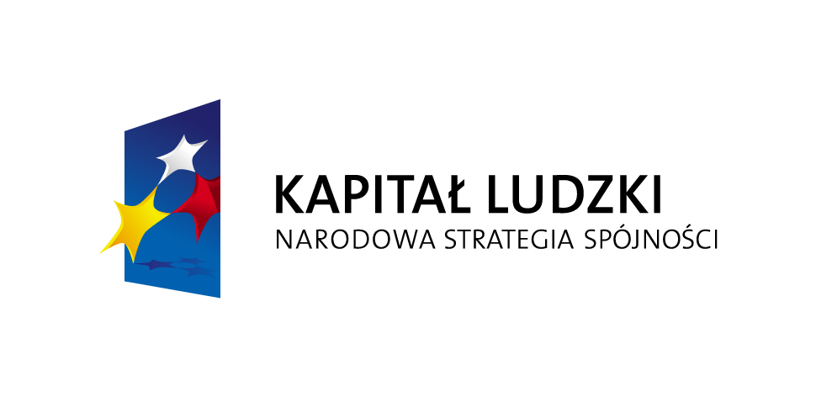

KARTA OCENY FORMALNEJ WNIOSKU O DOFINANSOWANIE PROJEKTU KONKURSOWEGO PO KL
(obowiązuje w odniesieniu do wniosków o dofinansowanie złożonych od dnia 1 stycznia 2012 r.)

INSTYTUCJA PRZYJMUJĄCA WNIOSEK:………………………………………………………………………………….
NUMER KONKURSU:……………………………………………………………………………………………………………
DATA WPŁYWU WNIOSKU:…………………………………………………………………………………………………..
NUMER KANCELARYJNY WNIOSKU:....................................................................................................................................
TYTUŁ PROJEKTU:……………………………………………………………………………………………………………..
SUMA KONTROLNA WNIOSKU:...............................................................................................................................................
NAZWA PROJEKTODAWCY:…………………………………………………………………………………………………...
OCENIAJĄCY:……………………………………………………………………………………………………………………
Karta oceny formalnej jest wypełniana przez pracownika instytucji organizującej konkurs. Osoba dokonująca weryfikacji formalnej podpisuje deklarację poufności.

Deklaracja poufności
Zobowiązuję się do nieujawniania informacji dotyczących weryfikowanego przeze mnie wniosku oraz że dołożę należytej staranności dla zapewnienia, aby informacje te nie zostały przekazane osobom nieuprawnionym.
Data, miejscowość i podpis:....................................................................................

A | OGÓLNE KRYTERIA FORMALNE | TAK | NIE | DO KOREKTY/POPRAWY | NIE DOTYCZY | Uwagi
1 | Czy wniosek złożono w terminie wskazanym przez instytucję prowadzącą nabór projektów? |  |  |  |  | Jeżeli zaznaczono NIE wniosek jest odrzucany
2 | Czy wniosek został złożony we właściwej instytucji? (pkt 1.5 wniosku)
3 | Czy wniosek został wypełniony w języku polskim?
4 | Czy wniosek jest kompletny i został sporządzony i złożony zgodnie z obowiązującą instrukcją wypełniania wniosku o dofinansowanie i właściwą dokumentacją konkursową? (w tym pkt 2.6, część V wniosku)
5 | Czy wraz z wnioskiem złożono list intencyjny? (dotyczy tylko projektów współpracy ponadnarodowej)
6 | Czy roczny obrót projektodawcy i partnerów (o ile budżet projektu uwzględnia wydatki partnera) jest równy lub wyższy od rocznych wydatków w projekcie (zgodnie z zapisami pkt 3.6 wniosku oraz z budżetem projektu)? (nie dotyczy projektów przewidzianych do realizacji w ramach Działania 9.5 PO KL)
7 | Czy wydatki przewidziane w projekcie nie są współfinansowane z innych wspólnotowych instrumentów finansowych?1)
8 | Czy wniosek stanowi odpowiedź na konkurs (wpłynął w odpowiedzi na ogłoszenie o konkursie)?
9 | Czy okres realizacji projektu jest zgodny z Systemem Realizacji PO KL?
B | KRYTERIA DOSTĘPU WERYFIKOWANE NA ETAPIE OCENY FORMALNEJ  (wypełnić zgodnie z zapisami Planu działania) | TAK | NIE |  | NIE DOTYCZY | Uwagi
1 | Zakończenie realizacji projektu nie może nastąpić później niż 30 czerwca 2015 roku
2 | Projektodawca w okresie realizacji projektu prowadzi biuro projektu (lub posiada siedzibę, filię, delegaturę, oddział czy inną prawnie dozwoloną formę organizacyjną działalności podmiotu) na terenie województwa mazowieckiego z możliwością udostępnienia pełnej dokumentacji wdrażanego projektu oraz zapewniające uczestnikom projektu możliwość osobistego kontaktu z kadrą projektu
3 | Maksymalna liczba partnerów zagranicznych w projekcie wynosi 3 (Lider + 3 partnerów)
4 | Projekt zakłada realizację współpracy ponadnarodowej w oparciu o jeden  z poniższych modeli:  - model nr 2 – równoległe wypracowywanie nowatorskich rozwiązań,  - model nr 3 – import, eksport i adaptacja nowych rozwiązań do własnej sytuacji,  - model nr 4 – wspólne tworzenie produktu lub systemu,  Zgodnie z Zaleceniami dla Instytucji Pośredniczących i Instytucji Pośredniczących II stopnia w zakresie projektów współpracy ponadnarodowej w ramach Programu Operacyjnego Kapitał Ludzki w latach 2007-2013
5 | Projekt jest skierowany do grup docelowych z obszaru województwa mazowieckiego (w przypadku osób fizycznych uczą się, pracują lub zamieszkują one na obszarze województwa mazowieckiego w rozumieniu przepisów Kodeksu Cywilnego, w przypadku innych podmiotów posiadają one jednostkę organizacyjną na obszarze województwa mazowieckiego)
6 | Projektodawca składa nie więcej niż dwa wnioski o dofinansowanie projektu w ramach danego konkursu
7 | Projektodawca lub Partner na dzień złożenia wniosku o dofinansowanie posiada co najmniej roczne doświadczenie w prowadzeniu działalności w obszarze merytorycznym, którego dotyczy projekt
C | DECYZJA W SPRAWIE POPRAWNOŚCI WNIOSKU | TAK | NIE
 | Czy wniosek spełnia wszystkie ogólne kryteria formalne oraz dostępu weryfikowane na etapie oceny formalnej i może zostać przekazany do oceny merytorycznej?
 | Czy wniosek może zostać skierowany do uzupełnienia i/lub korekty (zgodnie z zapisami właściwej dokumentacji konkursowej)?

Sporządzone przez: Zatwierdzone przez:
Imię i nazwisko: Imię i nazwisko:
Komórka organizacyjna: Komórka organizacyjna:
Data: Data:
Podpis: Podpis:

W tym projektu innowacyjnego i współpracy ponadnarodowej.
1) Zaznaczyć „TAK”, jeśli nie są współfinansowane, „NIE” – jeżeli są współfinansowane.

